SUMÁRIO

Objetivo 2
Procedimento: 2
1) Atualizar os programas: 2
2) Configuração do Logix para os bancos de dados Oracle, Informix e DB2: 3
2.1) Ir ao programa LOG1100, criar um caminho para o sistema “WTK”. 3
2.2) Executar o programa RHU4740 – Criação de Tabelas Fixas, selecionar a opção “tabelas_rhu” para criação da tabela “rhu_funcio_foto”, Criar por empresa. 3
2.3) RHU5533 - Programa de Importação de Fotos 4
2.4) RHU0830 - Cadastro de Funcionários 5
2.5) RHU0586 – Emissão Da Ficha De Registro De Empregados 6
2.6) RHU3150 - Transferência de Funcionários 6
3) Procedimento para os bancos de dados SQL Server: 6
3.1) Criar o sistema WTK, informando o caminho onde será gravada a imagem temporária na visualização da foto. 6
3.2) RHU0830 - Cadastro de Funcionários 6
3.3) RHU3150 - Transferência de Funcionários 6

Este manual tem por objetivo auxiliar na montagem de todas as parametrizacoes necessárias para a inclusão dos programas que irão gerar a Foto do funcionário no Logix e ainda a geração da Ficha de registro de Empregados no modelo padrão que as Empresas utilizam

Objetivo
Gerar a Ficha de Registro de Empregados impressa no Modelo Padrão contendo todas as informações necessárias, como:
- Dados Funcionais
- Dados Pessoais
- Registro das contribuições sindicais
- Períodos aquisitivos e gozo de férias
- Histórico de Salários
- Histórico de cargos
- Histórico de Unidades funcionais
- Histórico de afastamentos

Gerar através do programa RHU0830, opção para a exibição da Foto do Empregado, depois que carregada no programa RHU5533. Essa melhoria tem por objetivo permitir o cadastramento/visualização/transferência de fotos dos funcionários.
OBS: Essa funcionalidade somente poder ser utilizada por clientes que utilizam o ambiente gráfico.

Procedimento:

1) Atualizar os programas:

RHU0830 - Manutenção da Tabela Funcionário
RHU5533 - Carrega Foto Funcionário no Formato "BMP"
RHU4740 - Criação de Tabelas Fixas
RHU0586 – Emissão da Ficha de Registro de Empregados
LOG1100 - Caminhos de Diretórios
Arquivos frente e verso para a impressão da Ficha de Registro de Empregados, baixar através do endereço: http://portalplus.logocenter.com.br/publico/realtorioPDF.zip

2) Configuração do Logix para os bancos de dados Oracle, Informix e DB2:

2.1) Ir ao programa LOG1100, criar um caminho para o sistema “WTK”.
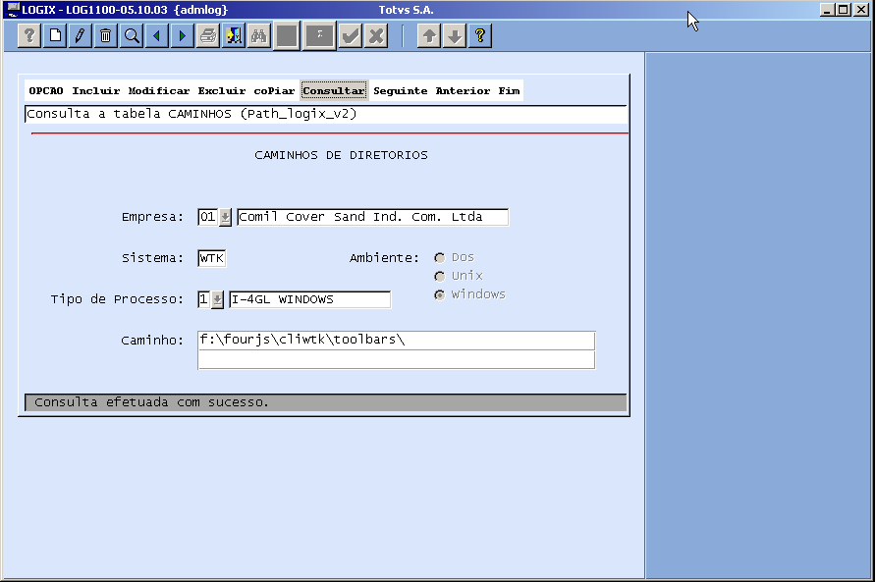
Exemplo: Empresa: 01
Sistema: WTK
Ambiente: W=Windows
Tipo: 1
Caminho: w:\cliwtk\toolbars
OBS: No campo “caminho” deve ser onde estão os ícones do Logix.
Baixar ainda no Diretório WTK do Logix os arquivos FRENTE e VERSO baixados da pagina

2.2) Executar o programa RHU4740 – Criação de Tabelas Fixas, selecionar a opção “tabelas_rhu” para criação da tabela “rhu_funcio_foto”, Criar por empresa.
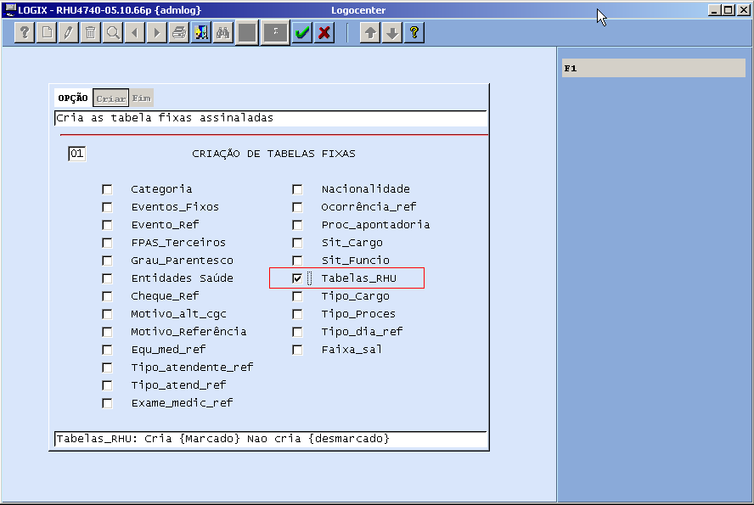

2.3) RHU5533 - Programa de Importação de Fotos

Neste programa deverá ser informado o caminho que a foto do funcionário a ser importado no Banco de Dados.
OBS: As fotos dos funcionários podem ser carregadas de qualquer diretório, pois o programa ir solicitar o caminho na tela. O nome do arquivo dever ser: as duas primeiras posições é o código da empresa, depois + 8 posições com a matrícula do funcionário com o dígito verificador, o arquivo deve ser na extensão "BMP". Exemplo da Máscara: EEMMMMMMMM.BMP (AA00000001.BMP). Atenção: Dimensões máximas da foto são 560 x 375 (Largura X Altura)

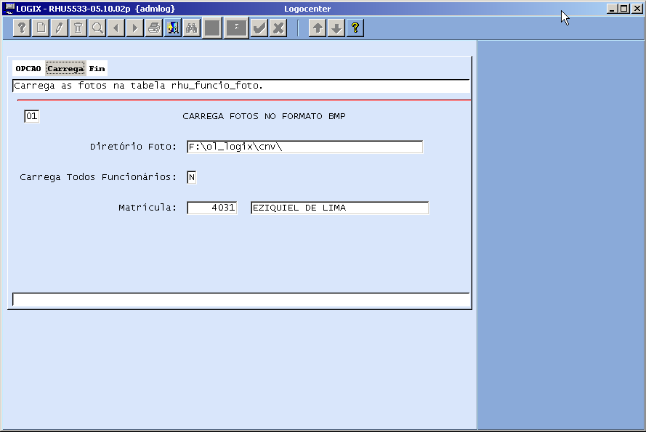

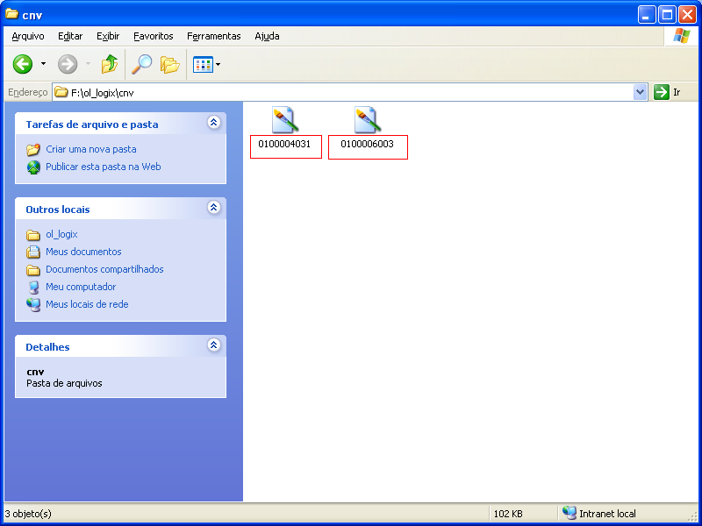

2.4) RHU0830 - Cadastro de Funcionários

Caso tenha sido importada a foto do funcionário através do programa RHU5533, neste programa, na opção 'FOTO', esta poderá ser visualizada.
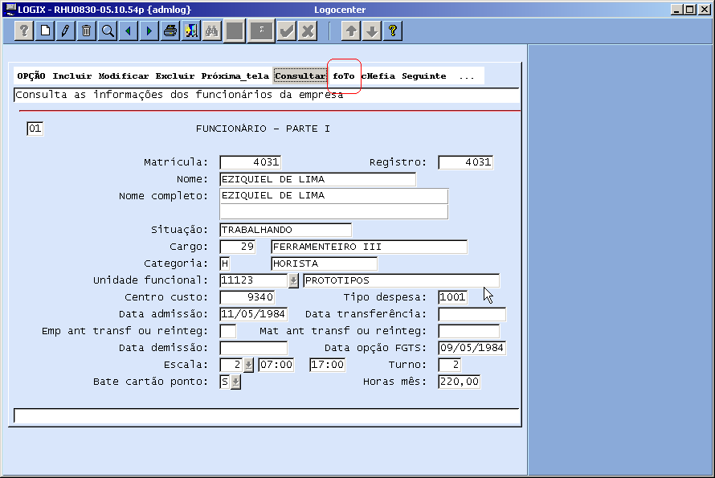

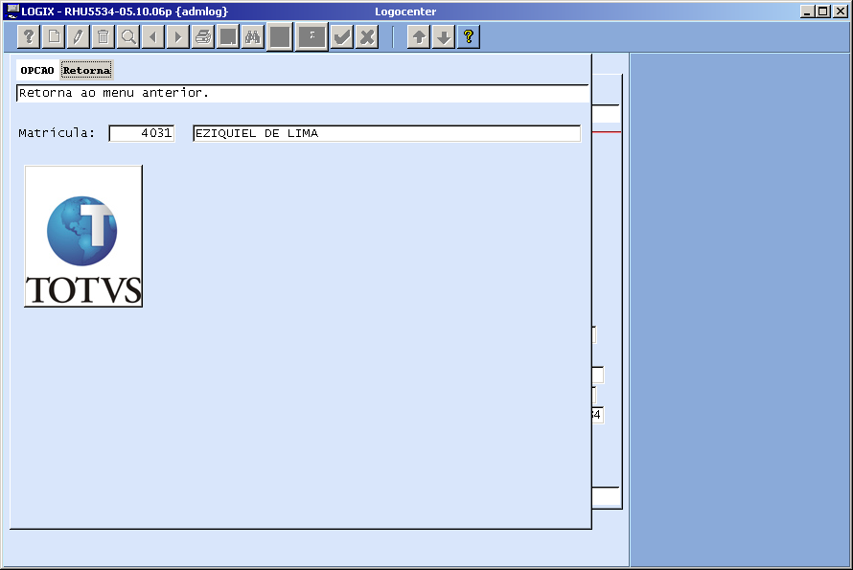

2.5) RHU0586 – Emissão Da Ficha De Registro De Empregados
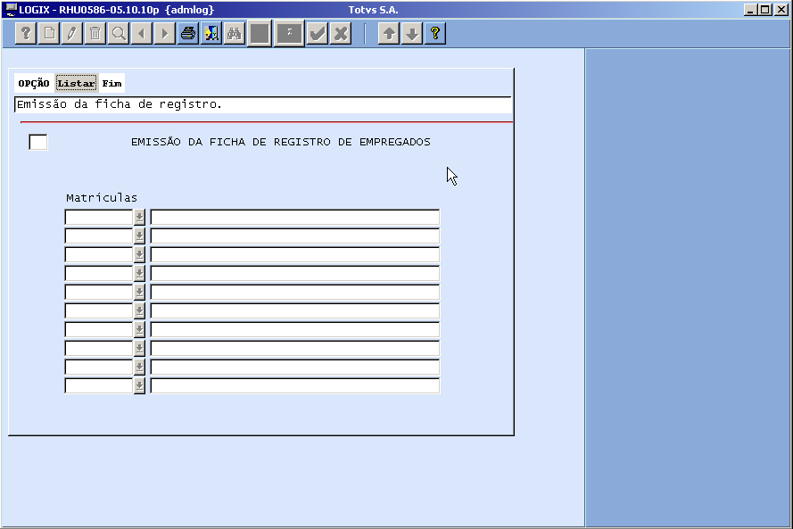

2.6) RHU3150 - Transferência de Funcionários
Quando for efetuada a transferência e o funcionário tiver foto, esta será transferida para empresa destino.

3) Procedimento para os bancos de dados SQL Server:
No banco SQL Server, não é possível armazenar a foto do funcionário no Banco de Dados. Será armazenada diretamente no sistema operacional.

3.1) Criar o sistema WTK, informando o caminho onde será gravada a imagem temporária na visualização da foto.
Através do LOG1100 “Caminhos de Diretórios”, conforme explicado no item 2.1. Neste caminho deverá conter dois arquivos: “image3.bmp”, como nos outros bancos, e outro arquivo “not_found.bmp” que será mostrado quando não for encontrada foto para o funcionário.
Criar também o sistema IMG, informando o caminho. Neste sistema deverão ser armazenadas as fotos dos funcionários, para visualização no RHU0830. Em SQL Server não será utilizado o programa RHU5533 para carregar a foto.

3.2) RHU0830 - Cadastro de Funcionários
Serão exibidas as fotos dos funcionários que estão no diretório definido para o sistema IMG, no programa LOG1100. Caso a foto não seja encontrada, será mostrada a imagem Não encontrada.

3.3) RHU3150 - Transferência de Funcionários
Quando houver transferências de funcionários que possuem fotos, o arquivo e foto do funcionário serão duplicados, sendo copiados para o diretório do sistema IMG, do programa LOG1100, com a matrícula de destino da transferência. Ficando no diretório dois arquivos, um com a matricula destino e outro com a matricula origem

